2020年中国农工民主党长春市委员会
部门预算

2020年2月17日

目 录

第一部分 部门概况
一、主要职能
二、机构设置
三、部门预算基本情况
第二部分 2020年度部门预算表
一、2020年财政拨款收支总表
二、2020年一般公共预算支出表
三、2020年一般公共预算基本支出表
四、2020年一般公共预算 “三公”经费支出表
五、2020年政府性基金预算支出表
六、2020年部门收支总表
七、2020年部门收入总表
八、2020年部门支出总表
第三部分 2020年度部门预算情况说明
一、中国农工民主党长春市委员会2020年财政拨款收支情况
二、中国农工民主党长春市委员会2020年一般公共预算支出情况
三、中国农工民主党长春市委员会2020年一般公共预算基本支出情况
四、中国农工民主党长春市委员会2020年一般公共预算 “三公”经费支出情况
五、中国农工民主党长春市委员会2020年政府性基金预算支出情况
六、中国农工民主党长春市委员会2020年部门收支总情况
七、中国农工民主党长春市委员会2020年部门收入总情况
八、中国农工民主党长春市委员会2020年部门支出总情况
九、机关运行经费支出情况
十、政府采购支出情况
十一、国有资产占用情况
十二、重点项目预算绩效情况
第四部分 名词解释

2020年度中国农工民主党长春市委员会
部门预算

第一部分 部门概况
一、主要职能
中国农工民主党是以医药卫生、人口资源和生态环境领域高中级知识分子为主，由一部分社会主义劳动者、社会主义事业建设者和拥护社会主义的爱国者组成的政治联盟，是接受中国共产党领导、同中国共产党通力合作的亲密友党，是致力于中国特色社会主义事业的参政党。
二、机构设置
中国农工民主党长春市委员会内设3个处室。
1、组织处
负责农工党长春市委的基层组织建设、后备干部队伍建设和组织发展工作；负责党员骨干和新党员的培训；负责组织、协调处内各项业务工作及组织工作调研；负责制订组织发展规划，总结和推广先进基层组织的经验，指导和推动农工市委所属基层组织工作；负责农工党市委委员、常委的提名、考核及代表大会的选举工作；负责后备干部队伍的建立、调整工作；负责党员担任政府及司法机关领导职务和市政协委员、特邀职务人选及其他有关人选的推荐工作；了解和掌握农工市委及所属基层组织的机构设置、干部配备情况，指导基层组织换届；负责主持组织处重要文件的起草工作。
2、调研宣传处
负责农工党长春市委的参政议政和参政议政工作委员会的工作安排、任务落实、工作总结；负责与市政协提案委、政府议案处、市委统战部有关部通、联系工作。负责起草主委以党派名义参加的重大会议的发言材料；负责反映社情民意工作；负责市农工党思想宣传教育工作和大型文艺宣传活动；负责统战理论研究和思想政治工作的调研；确定农工市委参政议政专题调研课题，提交调研报告，负责以市农工党名义向市政协全委会、常委会以及中共市委民主党派专题会递交大会发言及提案工作；联系党内人大代表、政协委员、“特邀委员”沟通信息，了解发挥参政议政作用情况；采取多种形式，加强对成员进行思想政治工作和宣传教育工作，加强基层组织思想建设；制定宣传报道工作规划，加强通讯员队伍建设，指导、推动开展报道工作；掌握专委会工作情况，参与工作和活动，提供服务；向全委会、常委会、主委会汇报参政议政和专委会工作；做好有关调研、宣传工作会议的筹备和会务等工作。
3、办公室
负责市农工党承办各种会议的后勤服务工作；负责机关财务管理工作；负责机关的年度考评、人事劳资工作；负责农工市委的社会服务工作；负责机关后勤保障工作；负责农工市委的工作日志；负责市农工党代表大会、全体委员会议、常委会议、主委会议等各种会议的食宿安排以及会场布置等各项工作的组织落实；负责制定办公室的工作计划，对各项工作进行安排和督促检查，保证各项工作按期完成，并进行总结；负责起草拟请款计划、报告，制定年度财务预算、决算和统计财务报表，熟悉掌握各项费用开支标准；做好固定资产登记及管理工作；负责医保、住房公积金管理；负责车辆和司机的管理工作；负责督促、检查财务和文书档案工作；负责接待工作，作好迎来送往的联络工作。
三、部门预算基本情况
(一)部门预算单位构成
中国农工民主党长春市委会为一级预算单位，2020年预算单位数1个，无下属单位。
(二)预算单位人员构成情况
中国农工民主党长春市委会机关行政编制数9名，实有人员13人，其中：在职人员8人，退休人员5人。

- 分 2020年度部门预算表
一、2020年财政拨款收支总表
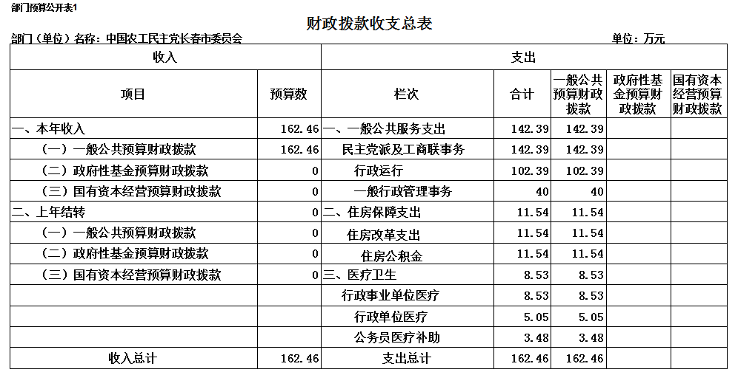
二、2020年一般公共预算预算支出表

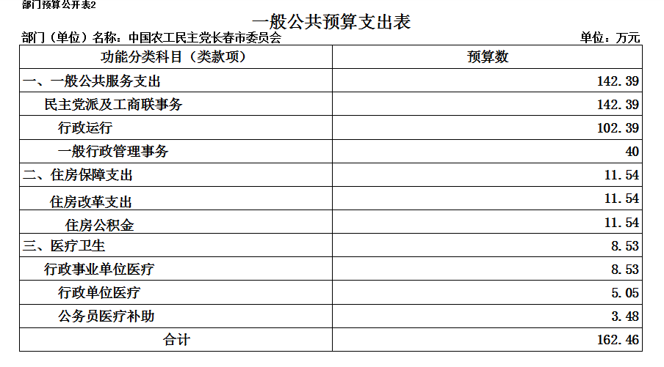

三、2020年一般公共预算基本支出表
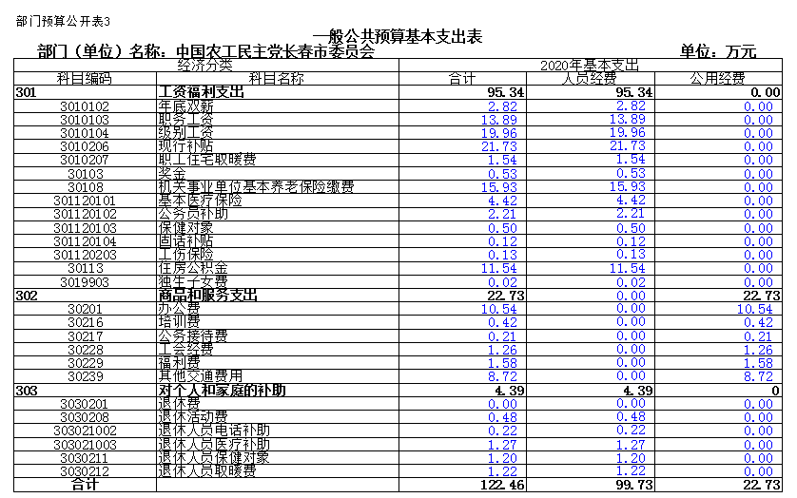
四.2020年一般公共预算“三公”经费支出表
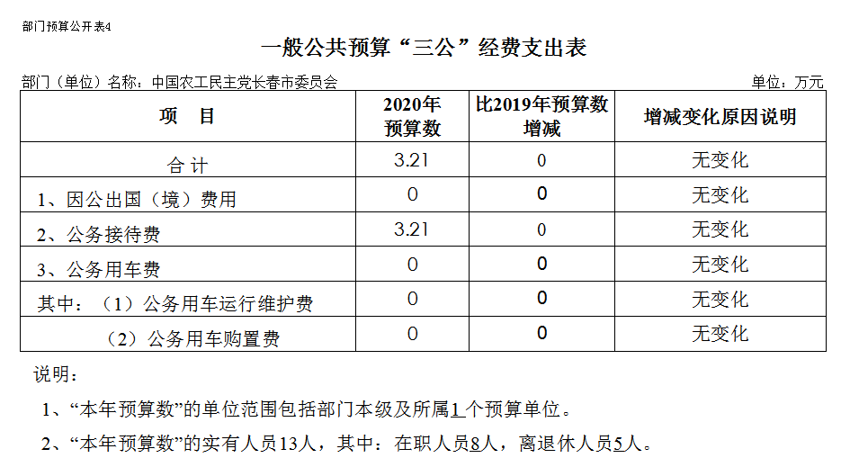

五、2020年政府性基金预算支出表
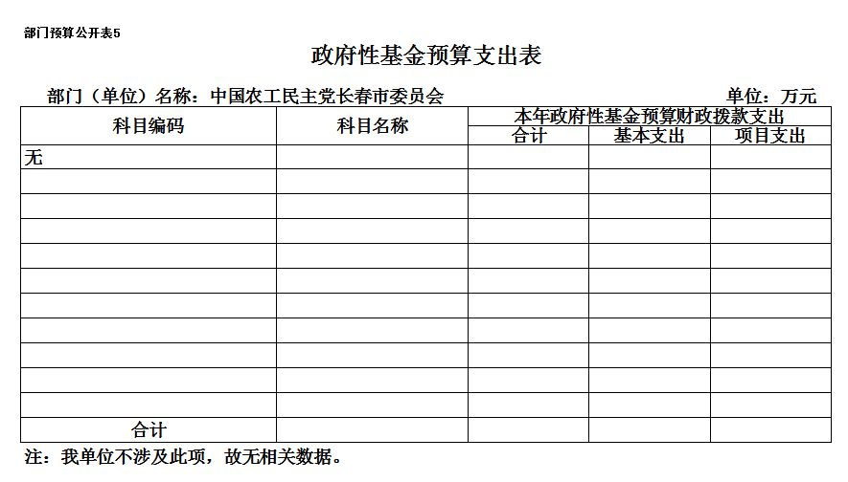
六.2020年部门收支总表
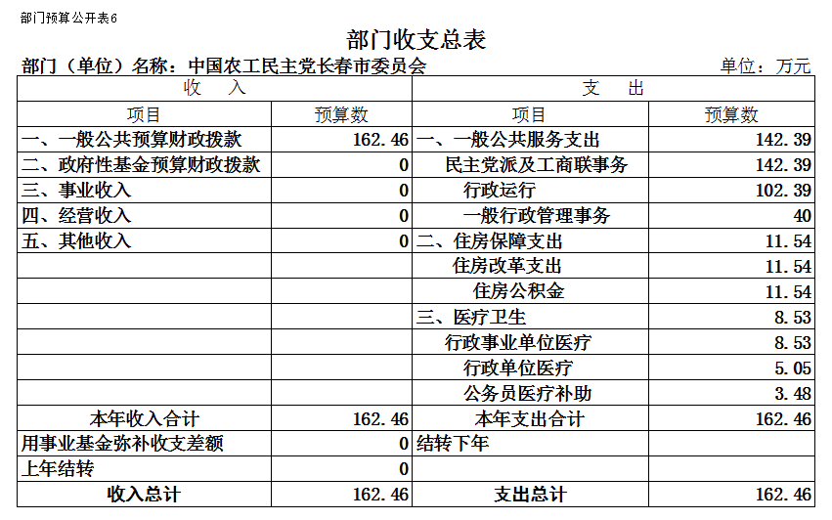

七.2020年部门收入总表
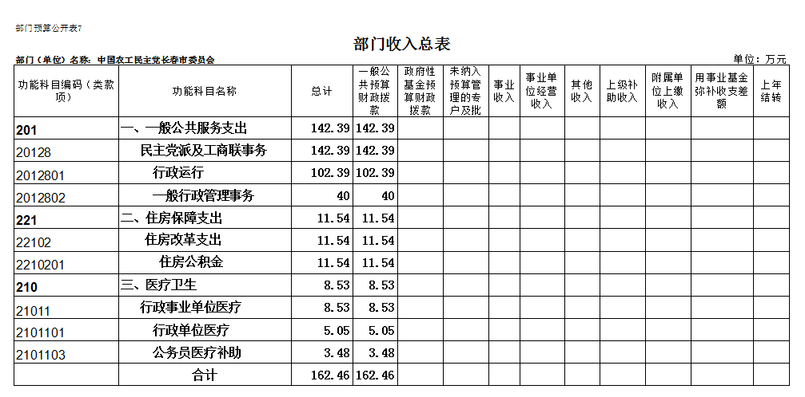
八.2020部门支出总表
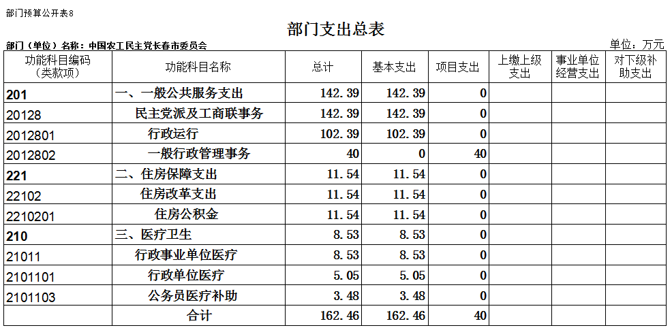

第三部分 2020年度部门预算情况说明
一、2020年财政拨款收支说明
中国农工民主党长春市委员会2020年财政拨款收入162.46万元,比2019年财政拨款收入预算数减少14.65万元，原因是在职人员退休、调动。其中，一般公共预算财政拨款162.46万元。
2020年财政拨款支出162.46万元，一般公共服务支出142.39万元，比2019年一般公共服务支出预算数减少18.28万元，原因是在职人员退休、调动。其中民主党派及工商联事务行政运行102.39万元，民主党派及工商联事务一般行政事务管理40万元，与2019年预算相比项目支出预算增加0.35万元；住房保障支出11.54万元；医疗卫生8.53万元。
二、2020年一般公共预算支出表说明
中国农工民主党长春市委员会2020年一般公共服务支出142.39万元，其中民主党派及工商联事务行政运行102.39万元，民主党派及工商联事务一般行政事务管理40万元；住房保障支出11.54万元；医疗卫生8.53万元。
三、2020年一般公共预算基本支出情况说明
1.工资福利支出95.34万元；
2.商品和服务支出22.73万元；
3.对个人和家庭补助支出4.39万元；
中国农工民主党长春市委员会2020年一般公共预算基本支出共计162.46万元，其中人员经费99.73万元，公用经费22.73万元。
四、2020年一般公共预算“三公”经费支出情况说明
中国农工民主党长春市委员会2020年“三公”经费预算数3.21万元，与2019年预算数比无变化。其中
1、公务用车费0万元，无变化。
2、公务接待费3.21万元，与2019年预算数比无变化。
五、2020年政府性基金预算支出说明
中国农工民主党长春市委员会不涉及此项。
六、2020年部门收支表说明
中国农工民主党长春市委员会2020年本年收入162.46万元,其中，一般公共预算财政拨款162.46万元。
2020年本年支出162.46万元，一般公共服务支出142.39万元，其中民主党派及工商联事务行政运行102.39万元，民主党派及工商联事务一般行政事务管理40万元；住房保障支出11.54万元；医疗卫生8.53万元。
七、2020年部门收入总表情况
中国农工民主党长春市委员会2020年本年收入162.46万元,其中，一般公共预算财政拨款162.46万元。
按功能分类：一般公共服务支出142.39万元，医疗卫生8.53万元，住房保障支出11.54万元。
八、2020年部门支出总表情况
按功能分类：中国农工民主党长春市委员会2020年一般公共服务支出142.39万元，医疗卫生支出8.53万元，住房保障支出11.54万元。
科目分类：基本支出122.46万元，项目支出40万元。
九、机关运行经费支出情况
2020年中国农工民主党长春市委员会机关运行经费财政拨款支出22.73万元，其中办公费10.54万元，培训费0.42万元，公务接待费0.21万元，工会经费1.26万元，福利费1.58万元，其他交通费用8.72万元。

十、政府采购支出情况
中国农工民主党长春市委员会不涉及此项。
十一、国有资产占用情况
2020年中国农工民主党长春市委员会机关无公务用车，办公用房由党派服务中心提供。
十二、重点项目预算绩效情况
中国农工民主党长春市委员会无此重点项目，无相关数据。
中国农工民主党长春市委员会预算经费中，无涉密不可公开事项。

第四部分名词解释

一、财政拨款收入：指中央财政当年拨付的资金。
二、其他收入：指除上述“财政拨款收入”、“事业收入”、“事业单位经营收入”等以外的收入。主要是按规定动用的售房收入、存款利息收入等。
三、上年结转：指以前年度尚未完成，结转到本年仍按原规定用途继续使用的资金（预算中为预计数）。
四、结转下年：指以前年度预算安排、因客观条件发生变化无法按原计划实施，需延迟到以后年度按原规定用途继续使用的资金（预算中为预计数）。
五、基本支出：指为保障机构正常运转、完成日常工作任务而发生的人员支出和公用支出。
六、项目支出：指在基本支出之外为完成特定行政任务和事业发展目标所发生的支出。
七、住房公积金（科目代码2210201）：指按照《住房公积金管理条例》的规定，由单位及其在职职工缴存的长期住房储金。该项政策始于上世纪九十年代中期，在全国机关、企事业单位在职职工中普遍实施，缴存比例最低不低于5％，最高不超过12％，缴存基数为职工本人上年工资，目前已实施近20 年时间。行政单位缴存基数包括国家统一规定的公务员职务工资、级别工资、机关工人岗位工资和技术等级（职务）工资、年终一次性奖金、特殊岗位津贴、艰苦边远地区津贴，规范后发放的工作性津贴、生活性补贴等；事业单位缴存基数包括国家统一规定的岗位工资、薪级工资、绩效工资、艰苦边远地区津贴、特殊岗位津贴等。
八、三公经费：是指中央部门用财政拨款安排的因公出国（境）费、公务用车购置及运行费和公务接待费。其中，因公出国（境）费反映单位公务出国（境）的国际旅费、国外城市间交通费、住宿费、伙食费、培训费、公杂费等支出；公务用车购置及运行费反映单位公务用车车辆购置支出（含车辆购置税）及租用费、燃料费、维修费、过路过桥费、保险费、安全奖励费用等支出；公务接待费反映单位按规定开支的各类公务接待（含外宾接待）支出。
九、机关运行费：为保障行政单位（包括实行公务员管理的事业单位）运行用于购买货物和服务的各项资金，包括办公及印刷费、邮电费、差旅费、会议费、福利费、日常维修费、专用材料及一般设备购置费、公务用车运行维护费以及其他费用。

